**关于南昌电网项目集中软件要求**

**1.首页软件功能要求：**

1. 左边导航菜单，按供电所管辖区域划分。如下图1所示
2. 首页矩阵式方式，按区域划分，如红谷滩区供电所、青山湖区供电所、东湖区供电所待，同时可在首页显示100个配电的监测状态。如下图1所示

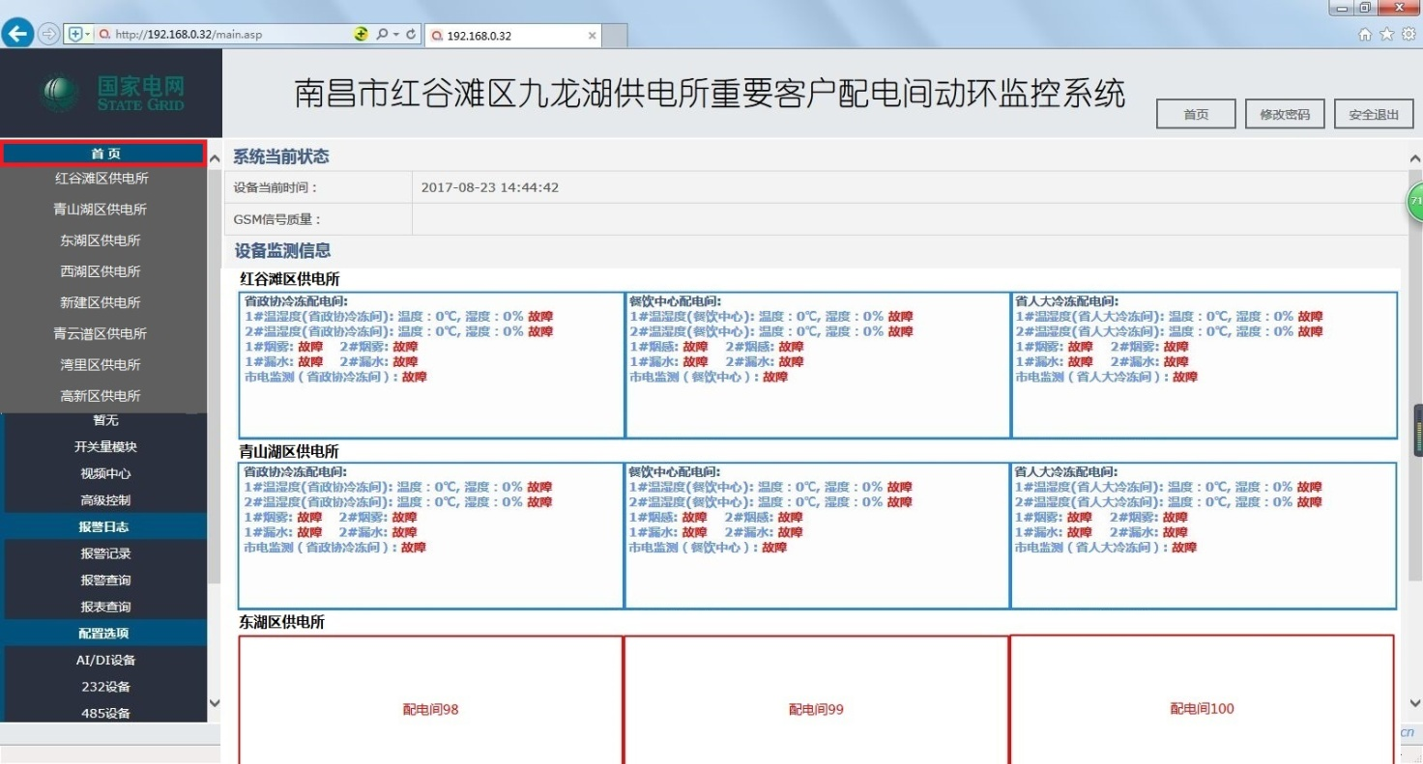

图1

1. 在左侧导航菜单栏中，当点击某个供电所时，只显示当前供电所管管辖范围内的配电间。如点击红谷滩区供电所时，显示如下图2所示：

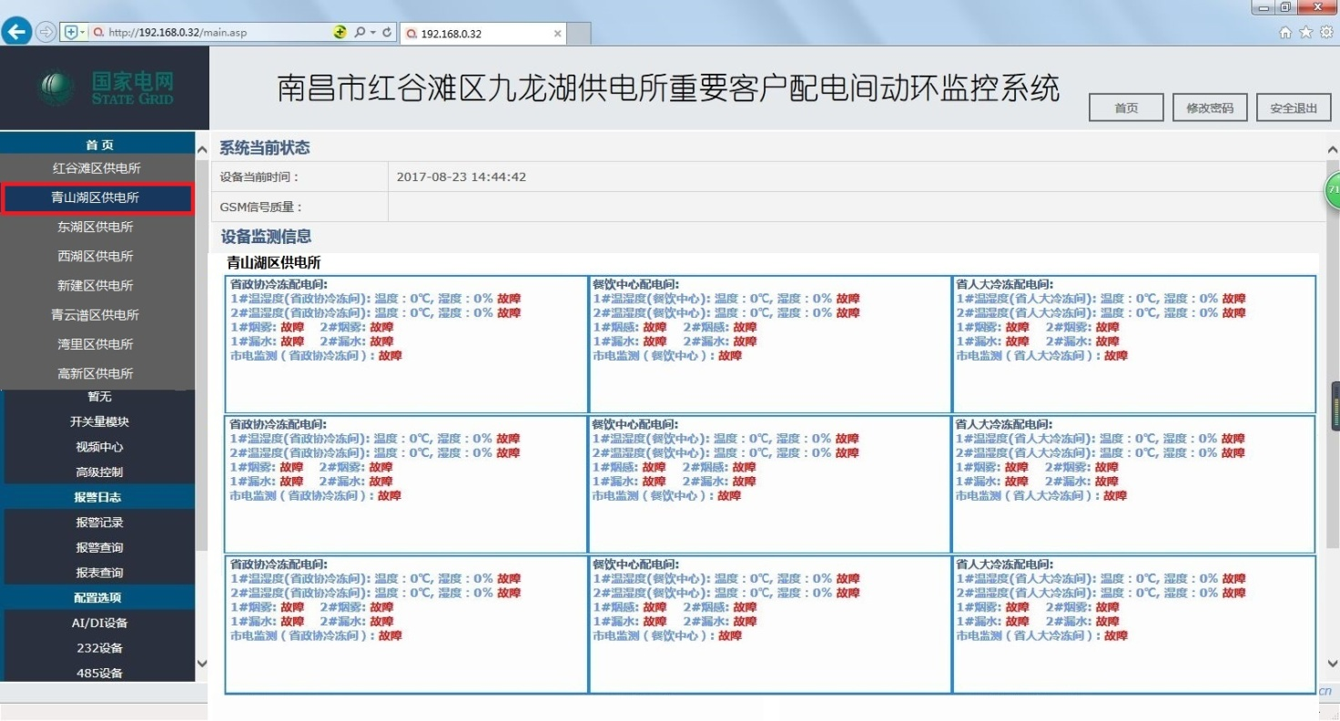

**2.视频中心功能要求：**

1）按矩阵方式显示每个配电间的监控状态，每个页面可显示20个监控视频。当超过20个画面的视频时需分页显示，并在视频页面底显示显示“总页数”，“上一页”，“下一页”，“跳页”显示。如图2所示。

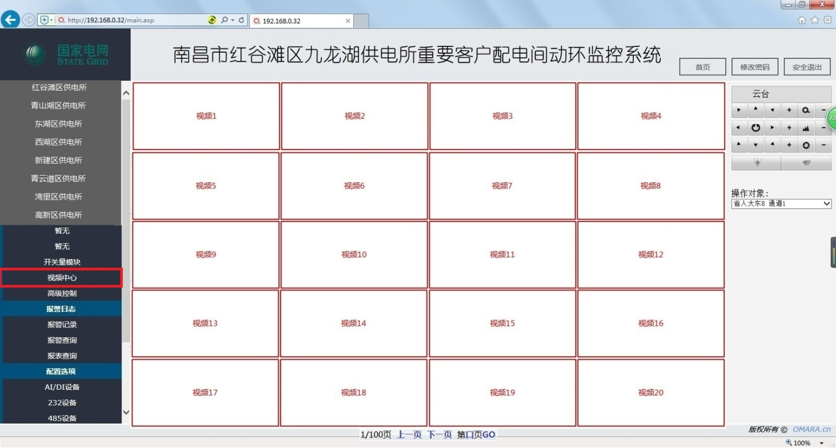

图2

**3.用户管理登录**

1. 超级管理员：可查看所有网点配电间的数据

1. 区域管理员：只可查看所属区域网点配电间数据，如青山湖区管理员，只可查看青山湖区网点的配电间数据。

注：目前的hhHH权限广元权用用户权限管理功能由我们公司技术人员后台配置，用户不可自己操作；后期软件升级完善后，用户可自行在网页页面操作。